Муниципальное казенное общеобразовательное учреждение
«Кузнецовская основная общеобразовательная школа»

Проект программы
самостоятельно-инициируемых мероприятий школьниками
в рамках реализации проекта:
«Будь здоров»
(ФЕВРАЛЬ 2023 года)

Учитель: Сморжок И.С.

План самостоятельно – инициируемых мероприятий за ФЕВРАЛЬ 2023 г.

№ | Название мероприятия/события | Примерное содержание | Участники (для кого?)
 | ВСЕРОССИЙСКАЯ АКЦИЯ "СТАЛИНГРАДСКАЯ ЛЕНТОЧКА" | 2 февраля 2023 года участники #ПроектБудьЗдоров рассказали о «СТАЛИНГРАДСКОЙ ЛЕНТОЧКЕ» - символ признательности и уважения всем жителям СТАЛИНГРАДА и войнам Советской армии, отстоявшим город | 7 класс, для 5-9 класса | https://vk.com/publicbudzdorovkoosh?w=wall-216500137_81 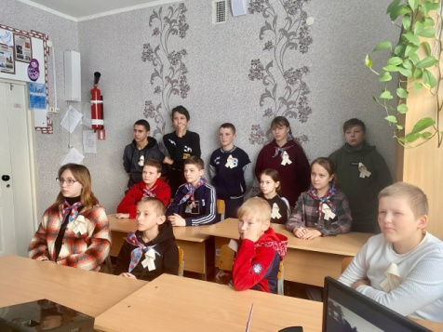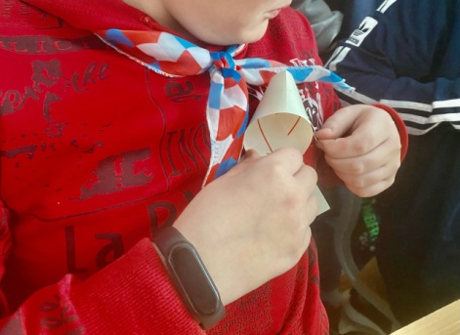
 | Историческая акция «Стена памяти» | Каждый, кто пришел в этот день в школу мог написать на бумажной звезде – имя своего родственника – участника Великой Отечественной войны. | 7 класс, для всех посетителей, работников и учащихся школы | 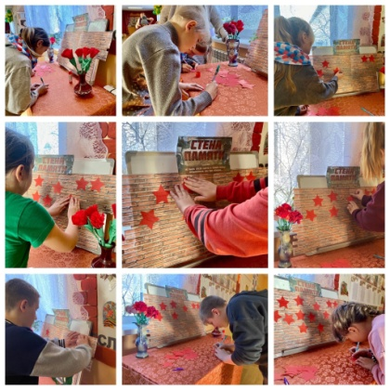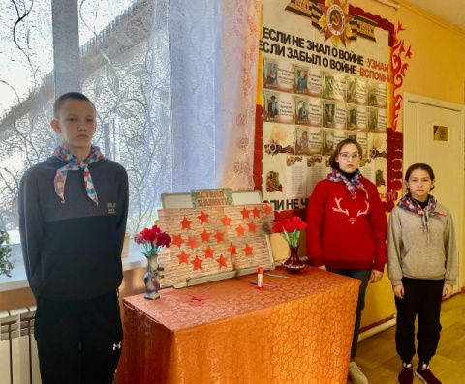  https://vk.com/publicbudzdorovkoosh?w=wall-216500137_82
 | Акция «От сердца к сердцу» | Ребята поставили почтовый ящик, куда ребята в течении всего дня могут опускать сердечки с пожеланиями своим друзьям, одноклассникам, учителям и обслуживающими персоналу | 7 класс, для всех посетителей, работников и учащихся школы | 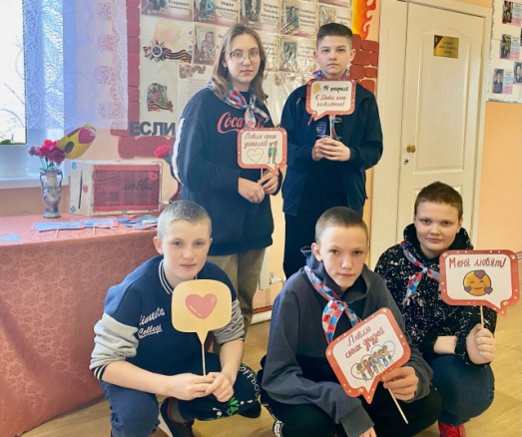  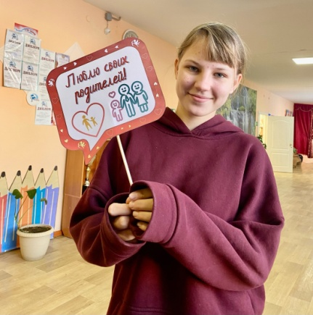  https://vk.com/publicbudzdorovkoosh?w=wall216500137_84
 | Посетили и поздравили с праздником мужчин пожилого возраста | 20 февраля совместно с социальным работником Любовью Черновой участники #ПроектБудьЗдоров посетили и поздравили с праздником мужчин пожилого возраста.  В адрес мужчин прозвучали поздравления с праздником, самые лучшие пожелания, стихотворения. Социальный работник и ребята вручили поздравительные открытки и подарки  Мужчины искренне благодарили за внимание и заботу, за то, что не забывают, навещают, дарят душевное тепло. | 7 класс, для жителей деревни | 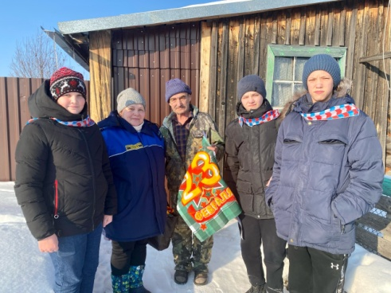  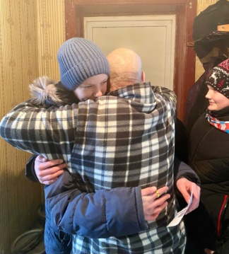  https://vk.com/publicbudzdorovkoosh?w=wall-216500137_85
 | «Широкая Масленица» | Ученики 7 класса участники #ПроектБудьЗдоров напекли для учащихся, нашей школы, масленичные угощения, блины. Парни без труда напекли много румяных блинчиков | 7 класс, для учащихся | 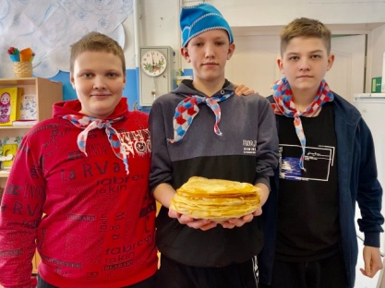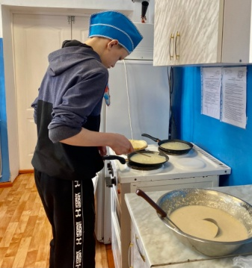  https://vk.com/publicbudzdorovkoosh?w=wall-216500137_86

